**Церах Лаврен, Лавренты (Cierach Łauren, Łaurenty)**

30 сентября 1816 г – крещение сына Адама (НИАБ 136-13-894, лист 94об, №34/1816-р (ориг)).

4 ноября 1818 г – крещение дочери Евы (НИАБ 136-13-894, лист 99, №36/1818-р (ориг)).

27 ноября 1820 г – крещение сына Мацея (НИАБ 136-13-894, лист 105, №40/1820-р (ориг)).

**НИАБ 136-13-894:** Лист 94об. **Метрическая запись №34/1816-р (ориг).**

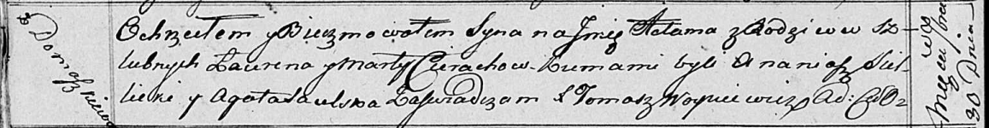

Осовская Покровская церковь. 30 сентября 1816 года. Метрическая запись о крещении.

Cierach Adam – сын родителей с деревни Домашковичи.

Cierach Łauren – отец.

Cierachowa Marta – мать.

Sielicki Ananiasz – кум.

Saulska Agata – кума.

Woyniewicz Tomasz – ксёндз.

**НИАБ 136-13-894:** Лист 99. **Метрическая запись №36/1818-р (ориг).**

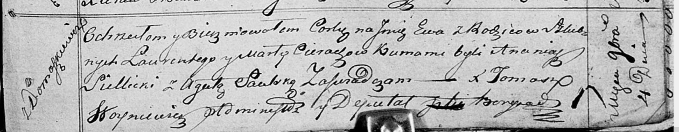

Осовская Покровская церковь. 4 ноября 1818 года. Метрическая запись о крещении.

Cierachowna Ewa – дочь родителей с деревни Домашковичи.

Cierach Łaurenty – отец.

Cierachowa Marta – мать.

Siellicki Ananiasz – кум.

Saulska Agata – кума.

Woyniewicz Tomasz – ксёндз.

**НИАБ 136-13-894:** Лист 105. **Метрическая запись №40/1820-р (ориг).**

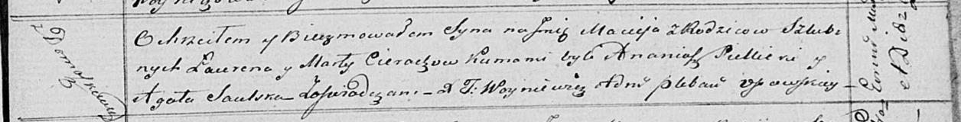

Осовская Покровская церковь. 27 ноября 1820 года. Метрическая запись о крещении.

Cierach Maciey – сын родителей с деревни Домашковичи.

Cierach Łauren – отец.

Cierachowa Marta – мать.

Siellicki Ananiasz – кум.

Saulska Agata – кума.

Woyniewicz Tomasz – ксёндз.